EUROPSKI TJEDAN MOBILNOSTI, Dan CIVITAS DYN@MO
19. rujna 2016. održan je, u sklopu Europskog tjedna mobilnosti, Dan CIVITAS DYN@MO.
Na središnjem gradskom trgu održana je promocija čiste urbane mobilnosti, u sklopu koje su okupljeni građani imali priliku izraziti svoje mišljenje o javnom gradskom prijevozu, ali i razgledati automobil na električni pogon.
Kako se ponašati u prometu, tema je o kojoj su učili učenici šestih razreda koprivničkih osnovnih škola pa tako i naš 6.a, a u sklopu projekta Let’s move. Djeca su pokazala praktično znanje u poznavanju prometnih propisa. U edukaciju su se uključili i djelatnici Policijske uprave Koprivničko-križevačke koji su za okupljene osnovnoškolce održali Malu školu prometa.

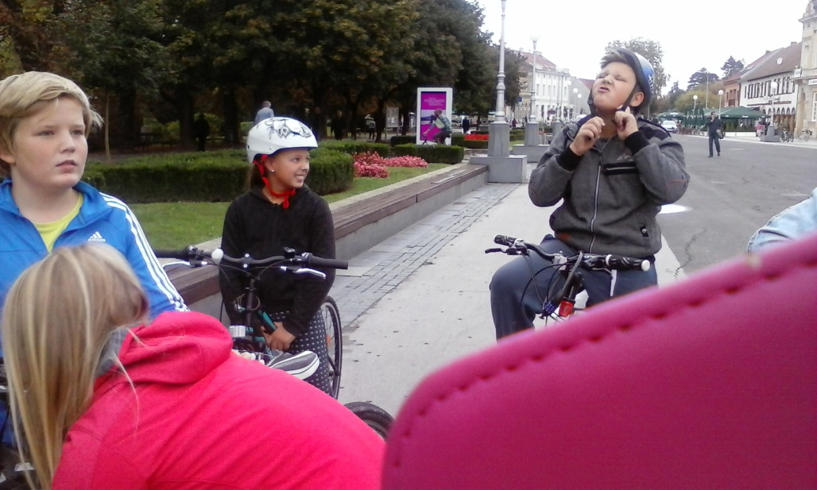

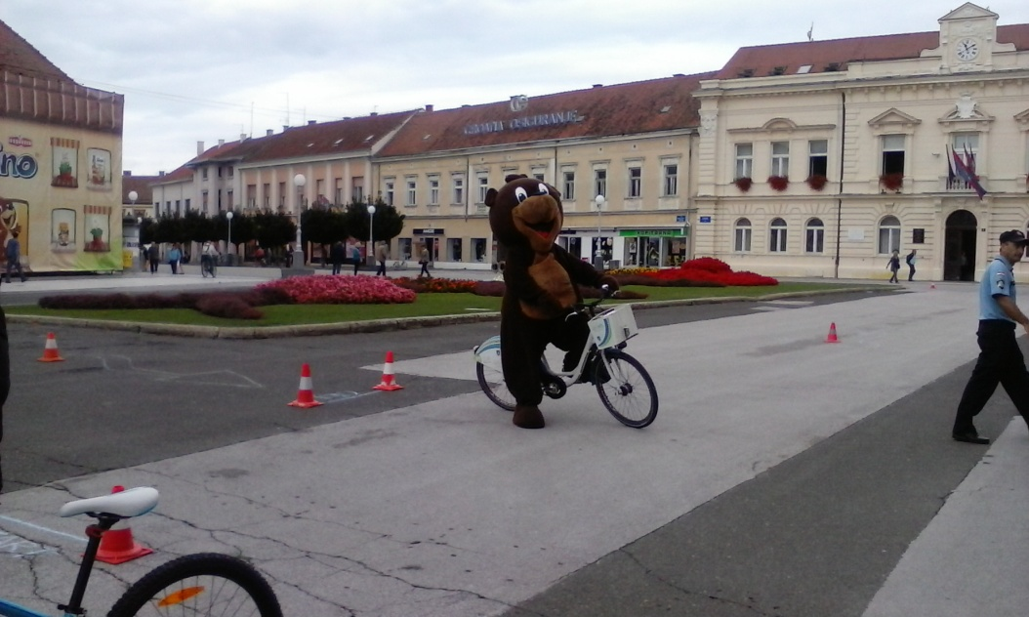
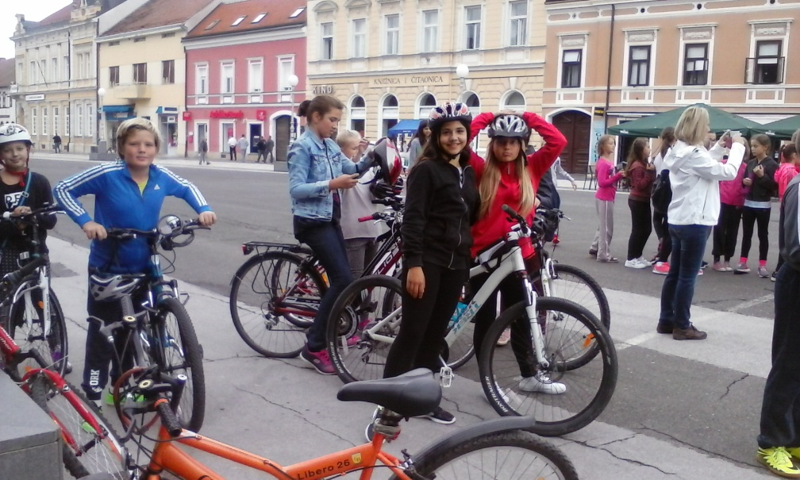
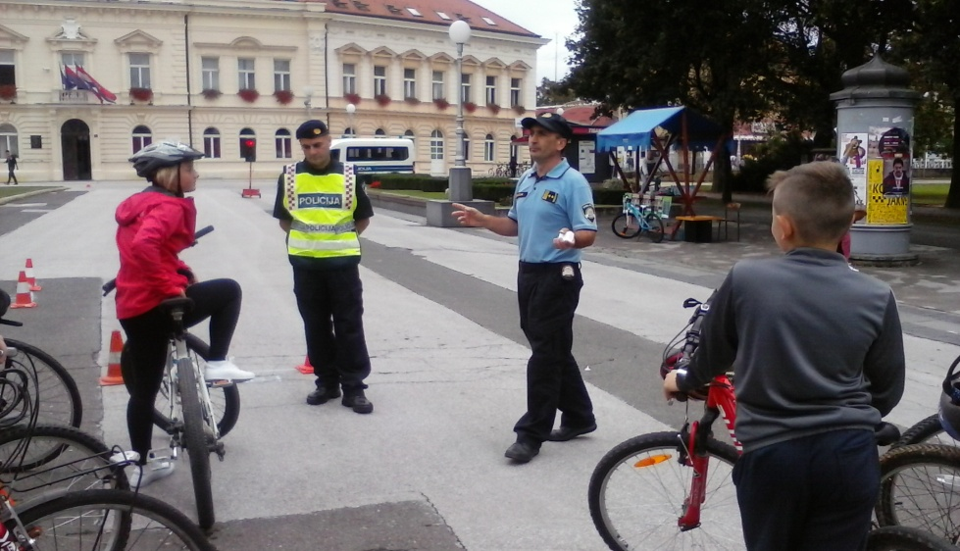

Ivana Marković, 6.a

